Proposta de Projeto – Parte 1
Informações
(Máx. 3 alunos)

Nome do Integrante | RA
Edmilson Li Quansang | 10425514
João Paulo Berto Massabki | 10425593
Pietro Caffettani | 10425628

As informações detalhadas da sua proposta correspondem a 10% da nota da atividade do Projeto da N1.

Essas informações serão utilizadas pelo professor para verificar a viabilidade da sua proposta dentro do período de vigência da disciplina.

A sua entrega deve ser realizada pelo Ambiente Virtual de Aprendizagem no prazo máximo configurado.

Informações sobre o Projeto

Título provisório:

Área(s)/Tema(s) relacionados(as): Viagens
(Ex.: saúde, transportes, entretenimento, smart cities, negócios, educação, redes sociais etc.)

Pretende utilizar em outras disciplinas:
( X ) Sim ( ) Não

Caso seja utilizado em outras disciplinas, informe quais:
- Nome Disciplina 1: Interação Humano Computador (não é certo)

Esta proposta está relacionada ao TCC:
( ) Sim ( X ) Não

Selecionar a tecnologia que o grupo pretende utilizar:
( ) C ( ) C++ ( ) Python ( X ) Java

Descrição da sua proposta:

Escreva os detalhes a respeito do seu projeto em 10 linhas, como objetivo, motivação e justificativa, tipo do grafo, o que seriam vértices (nós) e arestas (arcos) e qual o problema central a ser resolvido (caso haja algum), além de outro aspecto que o grupo julgar pertinente.

Obrigatório: Ao final, apresente uma imagem com o esboço visual do grafo com poucos vértices(nós)/arestas(arcos) desenhado na ferramenta GraphOnline (https://graphonline.top/, tutorial em vídeo: https://graphonline.top/help) ou Gephi (https://gephi.org/).

O projeto tem como objetivo desenvolver um sistema de otimização de roteiros de viagem utilizando teoria dos grafos para gerar percursos personalizados e eficientes. A motivação surge da dificuldade de planejar viagens considerando múltiplos fatores de forma organizada e estratégica. A justificativa está na necessidade de apoiar o usuário na tomada de decisão, equilibrando tempo disponível, custos e qualidade da experiência. O modelo utiliza um grafo ponderado tanto nas arestas quanto nos nós. Os vértices (nós) representam pontos de interesse, como atrações turísticas, restaurantes ou cidades. Cada nó possui como atributos o tempo médio de permanência, o custo médio e a avaliação geral do local. As arestas (arcos) representam a distância entre dois pontos de interesse. Além da distância, cada aresta armazena a informação do tempo médio de deslocamento entre os pontos conectados. O problema central é determinar o melhor roteiro possível considerando restrições de tempo, orçamento e preferência do usuário. O sistema busca combinar esses fatores para gerar uma rota otimizada e coerente com o perfil do viajante.

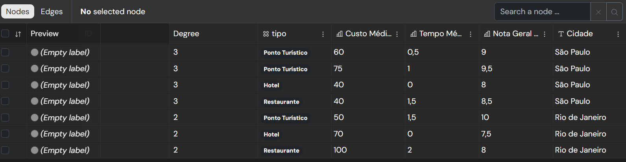

OBS: o atributo de custo é padronizado em Dólares, e o atributo de tempo médio em horas, nesse último como não interessa o tempo que ele vai passar no hotel é sempre colocado como 0 qunado a categoria for essa.

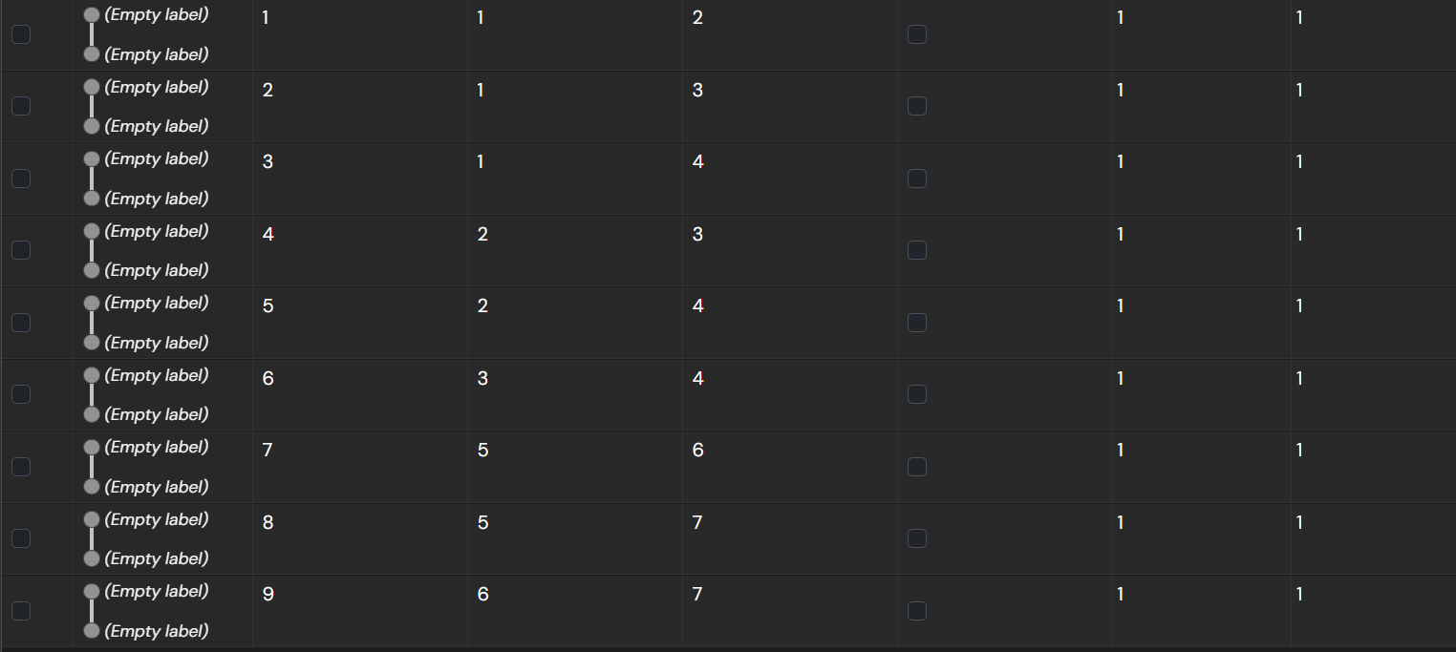

OBS: A fim de tornar mias rápida a criação foi usado a mesma distância para tudo e o mesmo tempo médio


OBS: Como podemos ver no grafo, e com base na tabela de criação dos nós, nós pertencentes a cidades diferentes não tem nenhuma conexão (Para o projeto da disciplina será usado apenas uma cidade, mas é bom demostrar a ideia)

